**審核入住申請**

審核入住申請會經過第一階段（審核入住申請單）、第二階段（審核入住契約文件）

1. **第一階段 - 審核入住申請單**
2. 瀏覽「待審核」的入住申請單

當轉介人員將「入住申請單」填寫完成後，後台將可看到此筆申請單處於「待審核入住申請單」的狀態。

可從「首頁」＆「待辦審核 > 待審核入住申請」兩處查詢。

1. 首頁

首頁第一個區塊即為「待審核入住申請單」，轉介人員已送出申請、管理員尚未審核的申請單將會顯示在這裡。

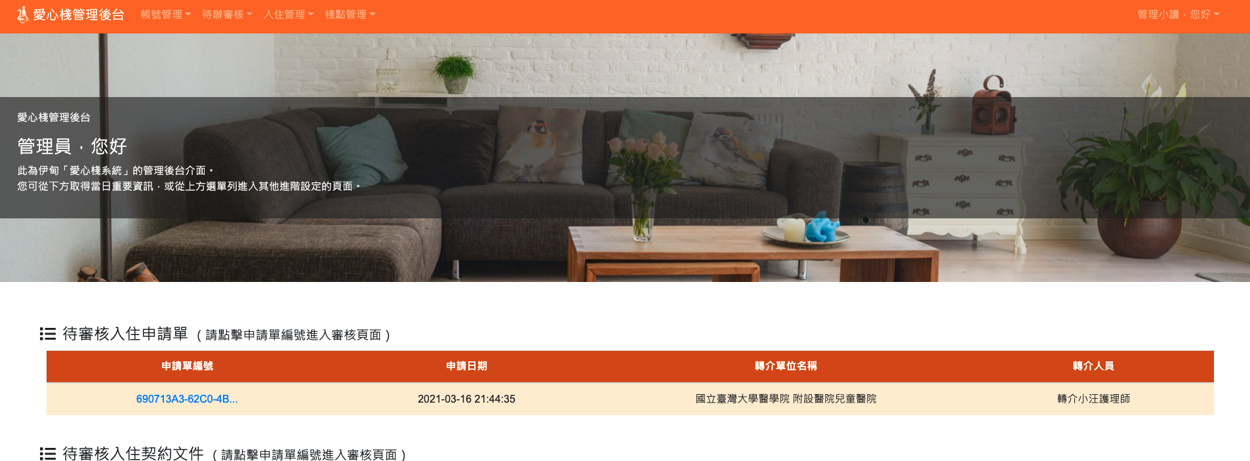

|  |
| --- |
| **！提醒！**  首頁最多顯示五筆申請單，超過的會引導至「待審核入住申請」專頁瀏覽 |

1. 待辦審核 > 待審核入住申請

從上方選單列「代辦審核」下拉式選單中，點選「待審核入住申請」即可進入專頁。

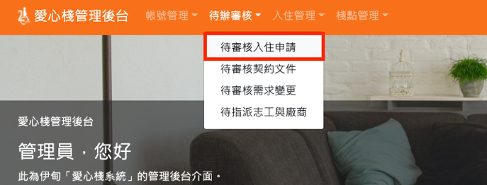

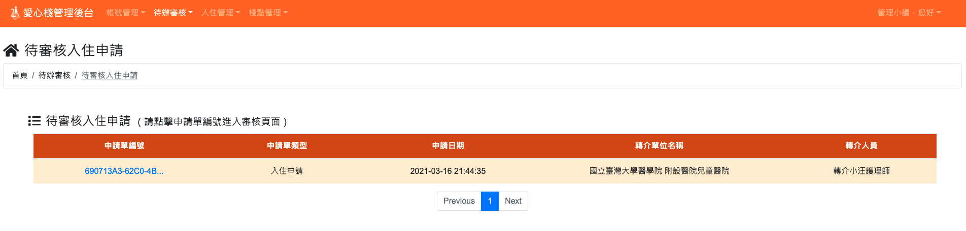

1. 送出「審核結果」
2. 點選欲審核的「申請單編號」，瀏覽該申請單的資訊



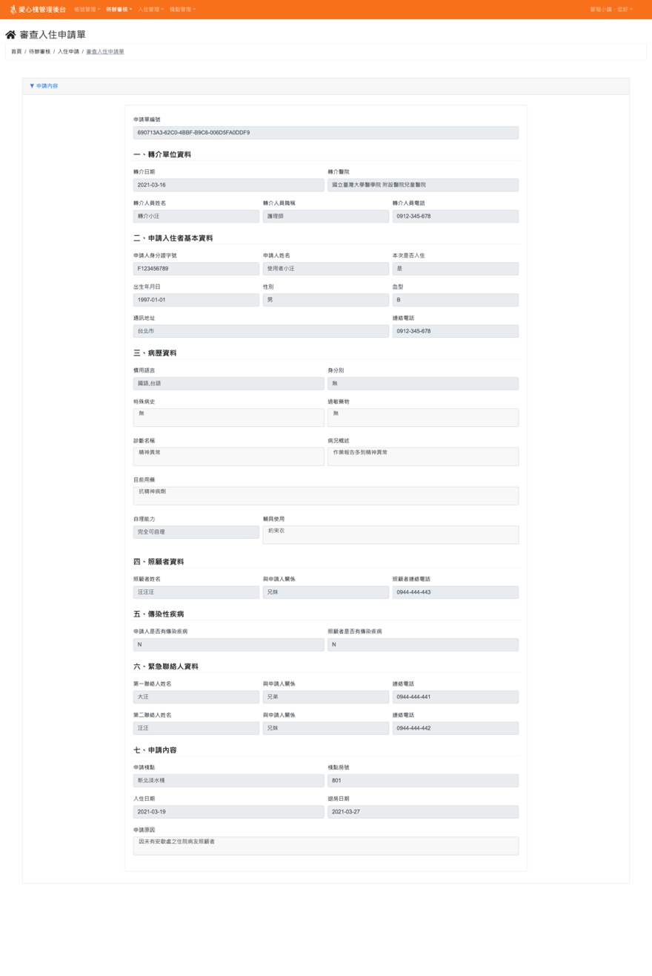

1. 點選「審核結果」文字，展開選擇結果的欄位



|  |
| --- |
| **！提醒！**  「唯讀權限」的管理角色將不會顯示此欄位。  若要修改權限請洽「系統管理員」 |

1. 根據判斷結果填寫選項

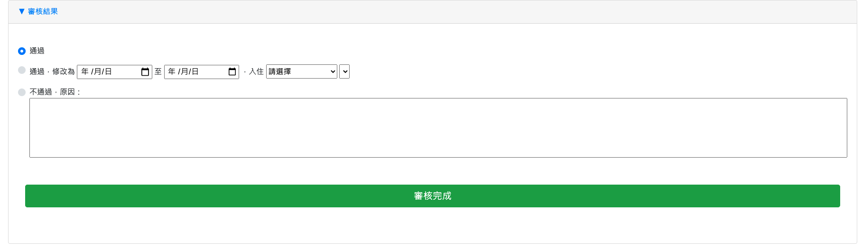

1. 按下審核完成，系統會自動送出通知，並返回首頁



1. **第二階段 - 審核入住契約文件**
2. 瀏覽「待審核」的入住契約文件

當就醫民眾「入住契約文件」上傳完成後，後台將可看到此筆申請單處於「待審核入住契約文件」的狀態。

可從「首頁」＆「待辦審核 > 待審核契約文件」兩處查詢。

1. 首頁

首頁第二個區塊即為「待審核入住核契約文件」，使用者已上傳文件、管理員尚未審核的申請單將會顯示在這裡。

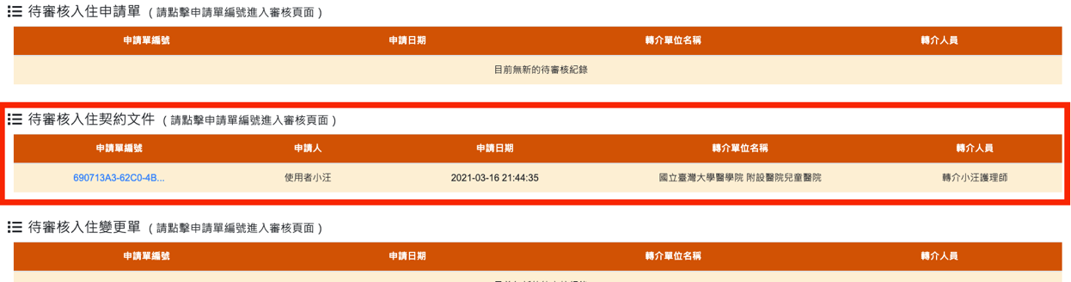

|  |
| --- |
| **！提醒！**  首頁最多顯示五筆申請單，超過的會引導至「待審核契約文件」專頁瀏覽 |

1. 待辦審核 > 待審核契約文件

從上方選單列「代辦審核」下拉式選單中，點選「待審核契約文件」即可進入專頁。

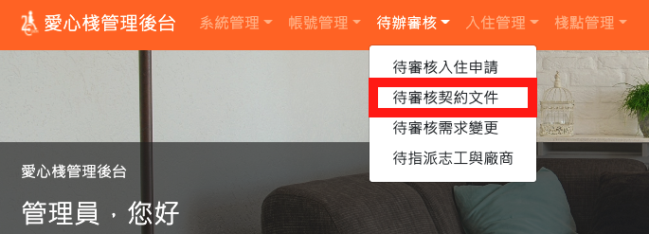

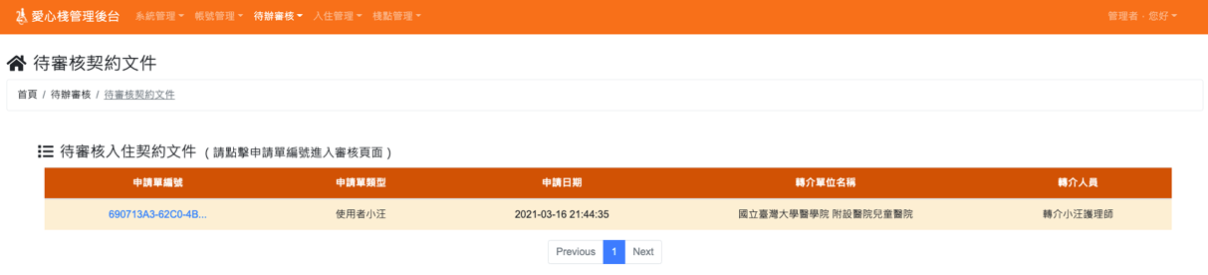

1. 送出「審核結果」
2. 點選欲審核的「申請單編號」，瀏覽該申請單的資訊（第四、五點即為上傳的契約文件）





1. 點選「審核結果」文字，展開選擇結果的欄位



|  |
| --- |
| **！提醒！**  「唯讀權限」的管理角色將不會顯示此欄位。  若要修改權限請洽「系統管理員」 |

1. 根據判斷結果選擇按鈕點選。按下後將送出結果並自動送出通知、返回首頁

